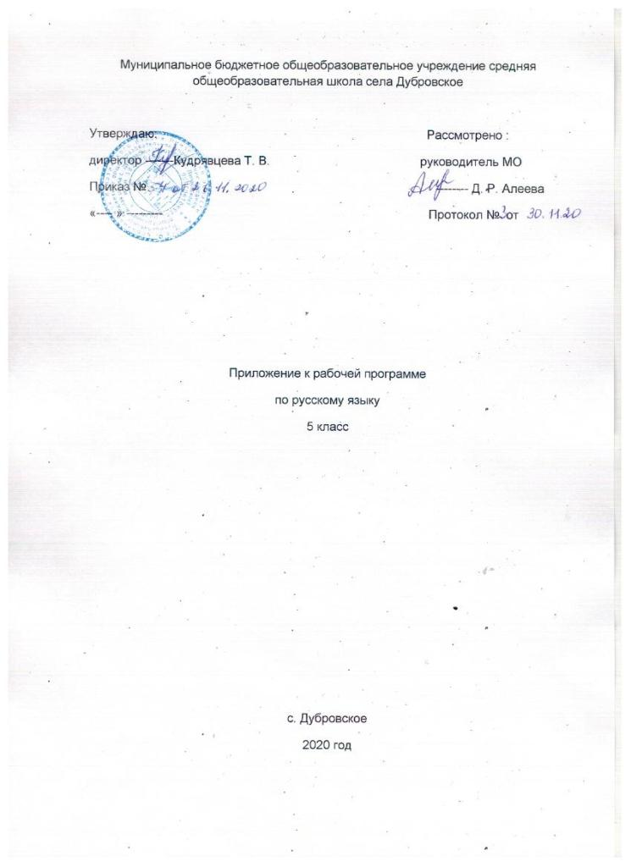

При проведении Всероссийских проверочных работ в 5 классе наибольшее количество ошибок допущено в заданиях, направленных на умение правильно ставить ударение в слове, умение анализировать текст

Недостаточно сформированы предметные УУД :
1.Умение ставить ударение в слове.
2.Умение анализировать текст ( озаглавливать текст, делить на абзацы, составлять план)

Рекомендации:
- Включать в работу на уроке задания по орфоэпии, по работе с текстом.
- Добавить 1 час на работу с текстом.

Изменение КТП по русскому языку

№ урока | Изменение | Где будет изменение
15 по КТП | Работа с текстом: определение темы, основной мысли, микротем, нахождение ключевых слов) | Урок № 201

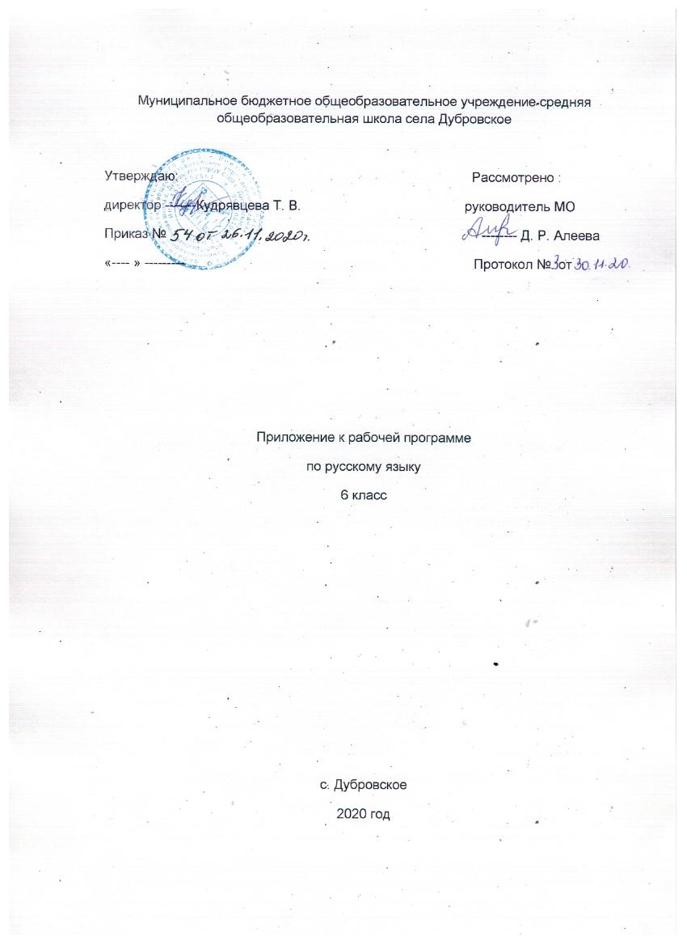

При проведении Всероссийских проверочных работ в 6 классе наибольшее количество ошибок допущено в заданиях, направленных на умение правильно писать безударные окончания прилагательных, приставки на з-с, умение анализировать текст

Недостаточно сформированы предметные УУД :
1.Умение писать окончания прилагательных, умение правильно писать приставки на з-с.
2.Умение анализировать текст ( определять основную мысль, лексическое значение слова)

Рекомендации:
1.Включать в работу на уроке задания по правописанию окончаний прилагательных, приставок на з-с, анализ текста.
2.Добавить 1 час на правописание окончаний прилагательных, 1 час на правописание приставок на з-с

Изменение КТП по русскому языку

№ урока по КТП | Изменение | Где будет изменение
8о | Правописание окончаний прилагательных
 | Правописание приставок на з-с | Урок № 6

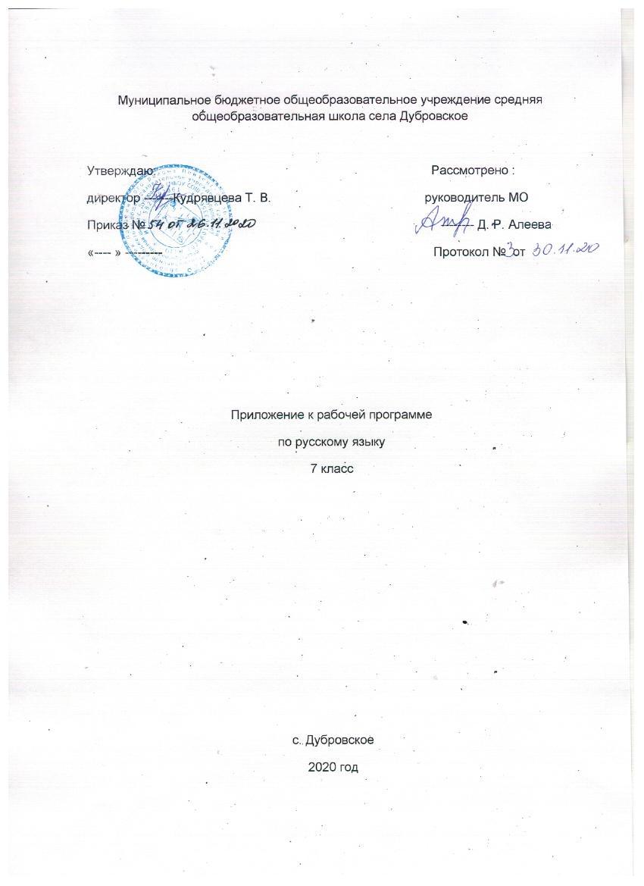

При проведении Всероссийских проверочных работ в 7 классе наибольшее количество ошибок допущено в заданиях, направленных на умение производить морфологический разбор глагола, писать приставки на з-с, умение анализировать текст

Недостаточно сформированы предметные УУД :
1.Умение определять грамматические признаки глагола, умение правильно писать приставки на з-с.
2.Умение анализировать текст ( составлять план, определять лексическое значение слова)

Рекомендации:
1.Включать в работу на уроке задания по правописанию приставок на з-с, морфологический разбор частей речи, анализ текста.
2.Добавить 1 час на правописание приставок на з-с

Изменение КТП по русскому языку

№ урока по КТП | Изменение | Где будет изменение
7 | Правописание приставок на з-с | Урок № 133

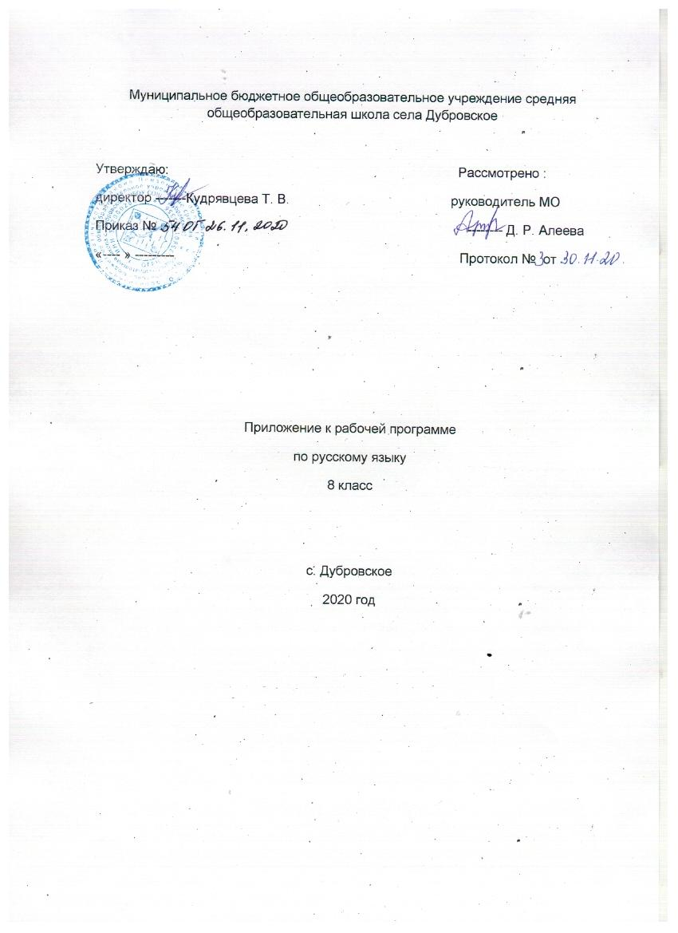

При проведении Всероссийских проверочных работ в 8 классе наибольшее количество ошибок допущено в заданиях, направленных на умение выделять причастный оборот ставить тире между подлежащим и сказуемым, выбирать гласную после шипящих в суффиксах существительных и причастий.

Недостаточно сформированы предметные УУД :
1.Умение находить причастный оборот и выделять его
2. Умение правильно писать гласные после шипящих в суффиксах существительных и причастий
3.Умение находить грамматическую основу предложения

Рекомендации:
1.Включать в работу на уроке задания по правописанию гласных после шипящих в суффиксах разных частей речи.
2.Вклочать задания по обособлению определений.
2.Добавить 1 час на правописание гласных после шипящих в суффиксах разных частей речи

Изменение КТП по русскому языку

№ урока по КТП | Изменение | Где будет изменение
 | Гласные после шипящих в суффиксах разных частей речи | Урок № 5

